高邮市教育系统关工委召开学习
习近平总书记“七一”重要讲话精神座谈会
为了学习贯彻习总书记“七一”重要讲话精神，教师节前夕，高邮市教育系统关工委在第一小学报告厅召开了学习习总书记“七一”重要讲话精神座谈会，全市各乡镇（区）中心校、市直学校关工委常务主任、市局关工委驻会领导参加了座谈会。
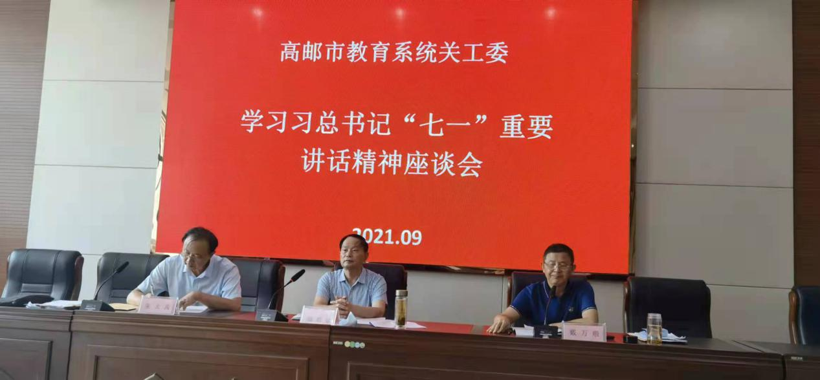
关工委副主任戴万顺同志带领大家重温了总书记“七一”讲话的主要容，他强调总书记的讲话是新时代共产党人不忘初心、牢记使命的行动指南，大家要在学懂、弄通、做实上下功夫，努力把学习成果转化为工作动力和实效。
交流阶段，局关工委常务副主任陆顺斌同志率先与大家分享了学习体会，他重点谈了对32个字的伟大建党精神理解和体会：伟大的建党精神，浓缩了百年奋斗，揭示了历史真谛；伟大的建党精神体现了共产党人的真理力量与人格力量；伟大的建党精神，构建起了共产党人的精神谱系。他要求全体关工委同志要把学习“七一”重要讲话作为当前的政治任务，结合总书记对关心下一代工作的重要指示的再学习，学以致用：坚定理想信念提高政治站位；指导工作实践，把握政治方向；统领立德树人，践行初心使命。
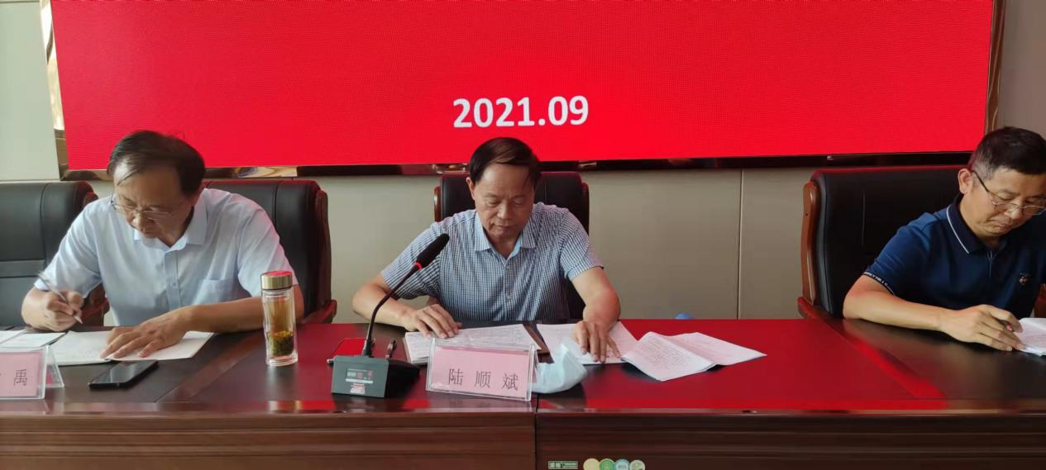
五老志愿者、原教育关工委副主任方维义同志、全市各乡镇（区）中心校、市直学校关工委常务主任陈普山、单京宣等同志争相发言，他们有的结合工作实际、有的结合中国共产党领导人民取得的辉煌成就、有的结合自身的实际经历交流学习心得体会。大家纷纷表示，要切实理解讲话的精髓要义，把学习贯彻习总书记“七一”重要讲话精神和对关心下一代工的重要指示落实到实处，付诸实践，见诸实效，扎实推动关工委各项工作再上新台阶。
